「背景的知識」 エクササイズ・シート (教員版)

手順1「背景的知識」エクササイズ・シート(学生版)」用紙を配布し、下線部に聞き取った語を
記入するように指示します。学習者の能力によって、barnという語を予め指導しておきます。
読み上げる回数や速度は、学習者の能力によって調整しますが、回数は最高でも5回までと します。
Were you born in a barn ?
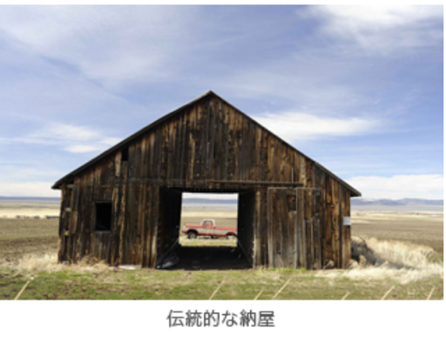
Q
What did the teacher want the student to do?
A
The teacher wanted the student to shut/close the door .
手順2 解答を示した後、以下を説明します。 英国では ‘Were you born in a barn?’ という疑問文では、相手が「納屋で生まれたかどうか」を 尋ねているのではなく、実際には「（入室後は）ドアを閉めなさい！」という意味(嫌味)です。背景的知識がないと、たとえ英語が聞き取れたとしても全く理解できません。
--------------------------------------------------------------------------------------
手順3 下線部に聞き取った語を記入するように指示します。 読み上げる回数や速度は、学習者の能力によって調整します。
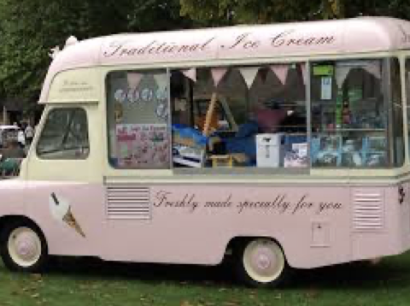
Have you got some money ?
Q
ice cream
What did your British friend want to buy?
A
手順4 解答を示した後、以下を説明します。 ＜アイスクリーム販売車＞ イギリスでは写真のようなカラフルな車が、楽しく明るい音楽を 鳴らしながら、低速でアイスクリームを販売にきます。日本の「竿竹」「焼き芋」と似たようなものです。しかし、このようなアイスクリーム販売車という慣習は日本にはないので、知らないと（背景的知識がないと）たとえ英語が聞き取れたとしても全く理解できません。
このように、たとえ英語が聞き取れたとしても、背景的知識がないと全く理解できないことも あると、背景的知識の重要性を指導します。

これはシャドーイングの研究結果ですが、5回までは聞く回数に比例して統計学的に有意差(= 科学的な 効果)があるとの研究結果が報告されています (Hori, 2007)。

